Conector Thunderbird-OpenERP. Guía del usuario

Antes de utilizar el conector Thunderbird-OpenERP es necesario configurar la conexión con OpenERP.

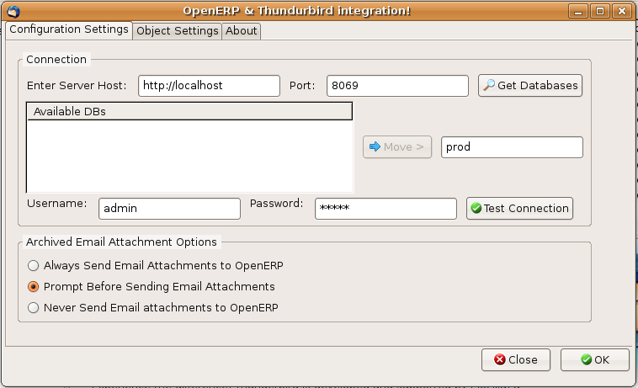
¿Cómo configurar la conexión entre Thunderbird y OpenERP?

- En la barra de menú, abrir Herramientas -> OpenERP Plugin
- En "Configuration Settings" definir los valores de la ruta del servidor (localhost, IP o nombre), puerto, nombre de base de datos, nombre de usuario y su contraseña.
- Haga clic "Get databases" y la lista "Available DBs" se llenará de las bases de datos disponibles en OpenERP.
Nota: - Asegúrese que el servidor OpenERP se está ejecutando
- Haga clic en "Move" para seleccionar la base de datos que desea utilizar para el almacenamiento de los correos electrónicos de Thunderbird.
- Haga clic en "Test Connection" para verificar si el nombre de usuario y contraseña que ha introducido es correcto o no.
- Seleccione una de las 3 opciones de como se guardaran los adjuntos de los correos en OpenERP, las cuales se explican a continuación:
  - Siempre se envían los archivos adjuntos de los correos electrónicos a OpenERP.
  - Preguntar antes de enviar archivos adjuntos de correo electrónico: Aparecerá una ventana para obtener su confirmación si existe un archivo adjunto.
  - Nunca enviar los archivos adjuntos de los correos electrónicos a OpenERP

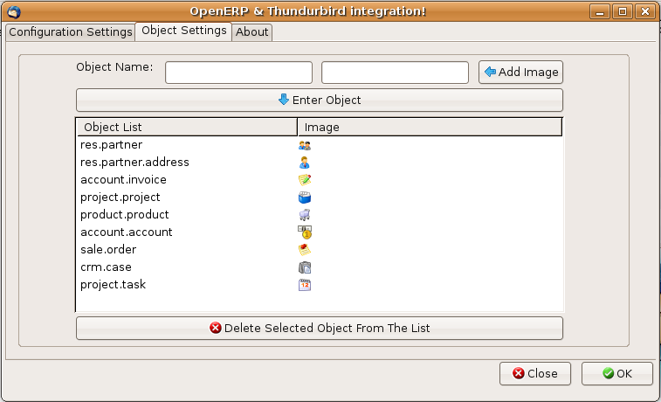
- En la pestaña "Object Settings", se configura la lista predeterminada de los objetos de OpenERP.
- Si lo que desea es añadir un nuevo objeto a continuación, escriba el nombre del objeto que exista en OpenERP y haga clic en "Add image" para seleccionar la imagen.
Nota: - Para una mejor visualización utilizar una imagen de tamaño pequeño (16 x 16 o 32 x 32)
- Haga clic en "Enter object" para añadir el objeto y la imagen en la lista de los objetos.
- Para la supresión del actual objeto, seleccione uno de los objetos de la lista de los objetos y haga clic en "Eliminar objeto seleccionado de la lista".

¿Cómo utilizar el conector de Thunderbird para archivar los mensajes de correo electrónico en OpenERP?
1. Cómo buscar en los registros OpenERP
Seleccione el mensaje de correo electrónico que quiere archivar en OpenERP, haga clic en él con el botón derecho y seleccione "Archive to OpenERP", entonces se abrirá una nueva ventana "Archive to OpenERP!". Si el correo contiene archivos adjuntos y se satisface la opción 6.2 deberá confirmar la siguiente ventana:

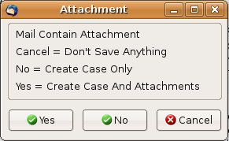

- Si pulsa "Sí", entonces se creará el caso junto con los archivos adjuntos.
- Si pulsa "No", a continuación se creará únicamente el caso.
- Y si pulsa "Cancelar" no se guardará nada.
- Si ha pulsado el botón Sí o No, a continuación se abrirá una nueva ventana "Archive to OpenERP!".
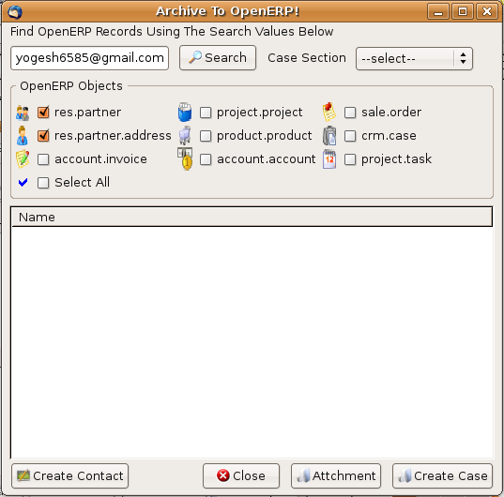

En esta nueva ventana, la caja de texto contiene la dirección de email del remitente del correo electrónico. El número de cajas de verificación (OpenERP objects) depende de la lista de objetos OpenERP definidos en los ajustes de configuración. Ahora seleccione una o varias de las cajas de verificación y haga clic en "Buscar" y el conector tratará de buscar en OpenERP objetos que contengan el valor de la caja de texto. El conector buscará en el campo nombre en todos los objetos que no sean "res.partner.address" y buscará en los campos dirección de correo electrónico y nombre en los objetos "res.partner.address" y llenará la lista inferior con los registros encontrados.
En la siguiente imagen se muestra la lista de registros encontrados en OpenERP a partir del valor introducido en la caja de texto. Es posible realizar una búsqueda multi-objeto mediante la selección de múltiples cajas. Se puede identificar el tipo de registro de acuerdo con la imagen del objeto que coincide con la imagen de cada caja de verificación (que es la misma imagen definida en los ajustes de configuración).
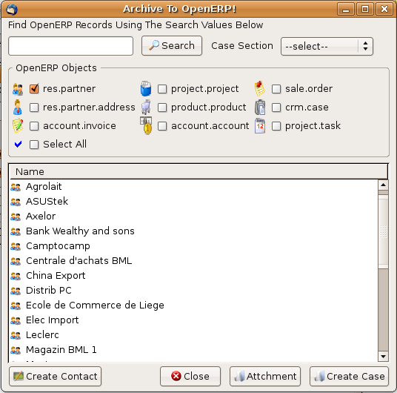

Si durante la búsqueda no se pueden obtener registros, se mostrará una ventana de alerta como la que se muestra a continuación.
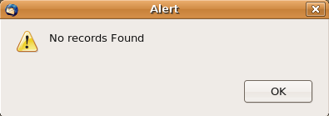
Si el usuario intenta grabar desde cualquier búsqueda en objetos desinstalados entonces se mostrará una ventana de alerta como la que se muestra a continuación. Por ejemplo, si un usuario está tratando de buscar en el objeto project.project que se encuentra desinstalado, se le mostrará la alerta:

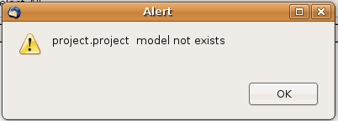

2. Archivo del correo electrónico en el registro seleccionado de OpenERP
Para guardar el correo electrónico en el registro seleccionado de OpenERP, elija uno de los registros de la lista de los registros y haga clic en "Create Case".

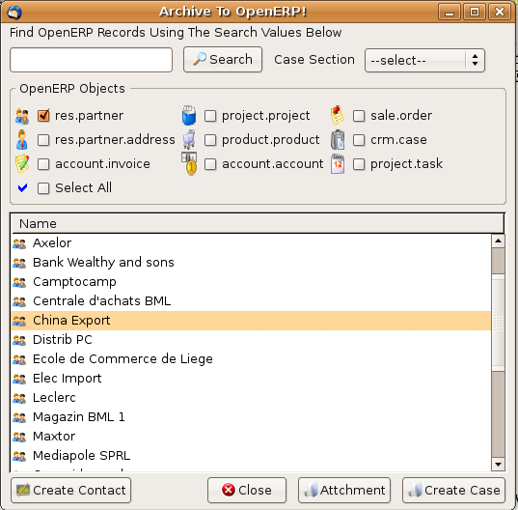

Si el correo electrónico no contiene ningún archivo adjunto aparecerá la ventana de alerta que se muestra a continuación:

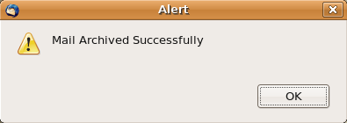

Si el mensaje contiene archivos adjuntos aparecerá la ventana de alerta que se muestra a continuación:

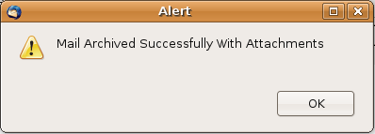

Para guardar el correo electrónico en el registro seleccionado de OpenERP, elija uno de los registros de la lista de los registros y haga clic en "Attchment".
Se generará un archivo EML y se adjuntará al registro seleccionado de OpenERP.

3. Creación de nuevos contactos y empresas de OpenERP

Si en la búsqueda no se muestran los registros en los que usted desea archivar el correo electrónico, puede crear sus propios contactos de OpenERP pulsando el botón “Create Contact”.

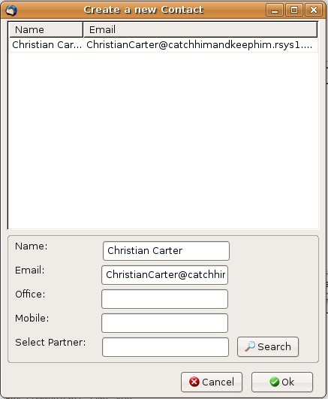

En la ventana que nos aparece, la lista superior contiene el Nombre y Correo electrónico del remitente del correo electrónico y en la parte inferior puede verse la misma información con más detalle. Los campos teléfono Oficina y Móvil son opcionales. Sin embargo, el campo Seleccionar empresa que es de sólo lectura tiene que ser rellenado obligatoriamente. Puede buscar una empresa existente en OpenERP o puede crear una nueva empresa, que se explica a continuación.
Si hace clic en "Buscar" aparecerá una nueva ventana donde se puede buscar en las empresas actuales de OpenERP.
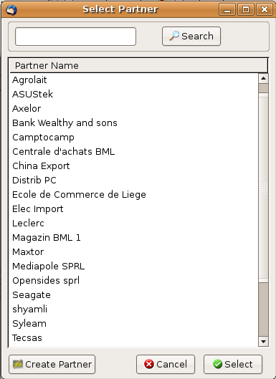

Si la empresa en la cuál desea guardar el correo electrónico no existe, puede crear una nueva empresa. Hacer clic en "Create Partner" y aparecerá una nueva ventana donde tiene que escribir el nombre de la empresa y hacer clic en "Ok".

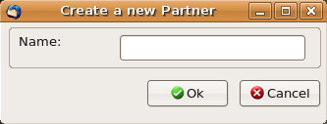

Si hace clic en "Ok" y existe una empresa con el mismo nombre en OpenERP se mostrará una ventana de alerta "Empresa ya existe".

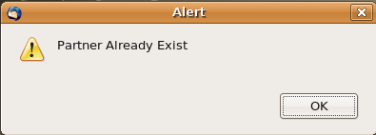

Si la nueva empresa se ha creado con éxito aparecerá la ventana de alerta que se muestra a continuación:

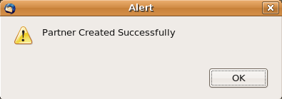

Ahora, después de la creación de una nueva empresa, seleccione la empresa en la lista y haga clic en "Seleccionar" para seleccionar la empresa para la que desea crear un contacto en OpenERP.
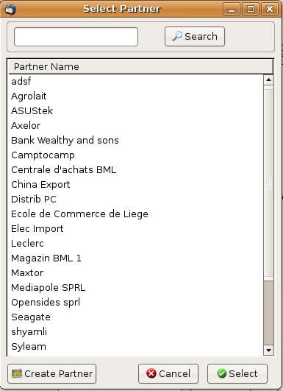
Si lo que desea es crear el contacto y no quiere archivar el correo electrónico haga clic en "Ok". Aparecerá una nueva ventana informando del éxito en la creación del contacto con la empresa seleccionada tal como se muestra a continuación:
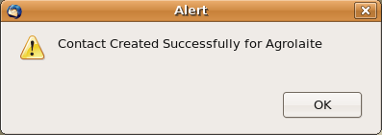

¡Disfrute del archivo de correo electrónico de Thunderbird a OpenERP!

La traducción al castellano de esta documentación ha sido realizada por Zikzakmedia SL
(www.zikzakmedia.com)

